Pohjois-Savo ja Karttula
https://retkipaikka.fi/nokkovuoren-luola-karttula/

Savon parhaat nähtävyydet

Savo edustaa kotimaanmatkailua parhaimmillaan. Järvi-Suomen sydämessä pääsee nauttimaan upeista maisemista, Suomen hienoimpiin kuuluvista nähtävyyksistä ja paikallisherkuista (kalakukko ja lörtsyt). Sekä tietysti myös mainiosta savolaisesta murteesta.
Ja löytyypä Savosta myös Suomen ainutlaatuisin eläin, Saimaan norppa!

Savon parhaat nähtävyydet
Savon nähtävyyksien suurin ihme on tietenkin Saimaa, Suomen suurin järvi, jonka kerran elämässä -kokemuksiin kuuluu uhanalaisen saimaannorpan bongaaminen. Järvi-Suomen maisemista nauttii parhaimmillaan Heinäveden risteilyllä, jota on kutsuttu myös maailman kauneimmaksi sisävesiristelyksi.
Hyvänä kakkosena Savon ihmeissä tulee Kerimäen kirkko, maailman suurin puukirkko. Korkealla mäellä, keskellä vaatimatonta kylää nouseva jättimäinen kirkko on pysäyttävä näky. Olavinlinna on puolestaan ulkoasultaan näyttävin Suomen linnoista.
Esihistoriallisiin tunnelmiin pääsee Savossa ihailemalla Astuvansalmella Suomen hienoimpia kalliomaalauksia.
Savon kauneimpia luonnonnähtävyyksiä ovat Punkaharju ja komea Orinoron rotko, jota on myös Savon seitsemänneksi ihmeeksi kutsuttu.
Savossa sijaitsevat myös Suomen kuuluisimmat luostarit: viiniä tekevien munkkien asuttama Valamon luostari ja Lintulan nunnaluostari. Valamon luostarin mailla on runoilija Pentti Saarikosken hauta.

Savon erikoiset nähtävyydet
Savossa on myös muutama mainio nähtävyys kieli poskessa -matkailuun. Pielavedellä on melkein pakko käydä ihmettelemässä suomalaisen supersankarin, Urho Kekkosen, vaatimatonta synnyinkotia Lepikon torppaa, jota käytettiin härskistikin Kekkos-myytin luomisessa.
Juankoskella odottaa puolestaan kaupungin suuren pojan Juice Leskisen mainion näköinen patsas.
Lyhyen matkan päässä Juankoskelta on puolestaan Pisa, korkea kukkula, jonka maisemista jo Joukahainen runoili Kalevalassa: ”Tieän puut Pisan mäellä, hongat Hornan kalliolla: /
pitkät on puut Pisan mäellä, hongat Hornan kalliolla.”
Nykyisin Pisan maisemia voi ihailla uudesta Pisan näkötornista. Kyllä, luit oikein: Savossa on jopa oma Pisan torninsa!

Savon parhaat kaupunkikohteet
Kuopiossa on jotakin uskomattoman sympaattista. Kuopio on samaan aikaan sopivan pieni ja tarpeeksi suuri. Kuopiossa onkin käytävä ainakin kerran kesässä herkuttelemassa klassikkoravintola Sammon muikuilla ja valittava puolensa Kuopion Suuressa kalakukkosodassa. Katso tarjoukset Kuopion hotelleihin.
Savonlinna ei itsessään pärjää kaupunkikohteena Kuopiolle, mutta Savonlinnan sijainti on lyömätön. Yhtä tiivistä maailmanluokan nähtävyyssumaa Suomessa harvoin kohtaa: lyhyen ajomatkan sisällä ovat Olavinlinna, Kerimäen puukirkko ja Punkaharjun kansallismaisema.
Mökki-Suomen epävirallinen pääkaupunki on Mikkeli, jonka lähistöllä on enemmän kesämökkejä kuin missään muualla Suomessa. Mökkiläisten ansiosta Mikkeli muuttuu kesäisin kulinaariseksi keitaaksi, jossa voi herkutella esimerkiksi Tertin kartanon huikeassa noutopöydässä. Kartanossa voi myös yöpyä.
Mikkelin nähtävyytenä on päämajamuseo, joka muistuttaa kaupungin roolista toisen maailmansodan aikaisena Suomen armeijan päämajana.

Savon paras roadtrip – Lietveden maisematie
Suomen kauneimmasta tiestä on monta kilpailijaa, mutta yksi vahvimmista ehdokkaista on Mikkelistä Puumalaan vievä kantatie 62. Tie mutkittelee halki kenties Suomen upeimpien järvimaisemien. Matkan varrelle osuu Pistohiekan uimaranta ja komea Saimaan silta aivan Puumalan edustalla.
Matka on sen verran lyhyt, että se sopii mainiosti myös polkupyöräilyyn.
Puumalasta matkaa voi jatkaa Etelä-Karjalaan Imatrankoskea ihailemaan. Matkalla kannattaa poiketa katsomaan myös Kummakiveä, yhtä Suomen kuuluisimmista siirtolohkareista.

Heinäveden reitti – Savon paras risteily
Suomen – ja jopa koko maailman – kauneimmaksi vesireitiksi kutsuttu Heinäveden sisävesireitti kulkee Savonlinnan ja Kuopion välillä. Heinäveden reittiä ovat käyneet ihailemassa niin Eino Leino, Juhani Aho kuin Savonlinnan oopperajuhlien perustaja Aino Actekin.
Reittiin pääsee tutustumaan kesäisin sisävesiristeilyillä.
Maisemissa vuorottelevat avarat, saarien koristamat järvenselät ja mutkaisen kapeat vesistöt. On kalliorantoja, metsäisiä saloseutuja ja kylämaisemia. Neljä kanavaakin osuu reitin varrelle.
Sulkukanavia alettiin rakentaa Heinäveden vesistöön jo 1800-luvun lopulla, jotta vesireitti saatiin avattua kahden tärkeän Järvi-Suomen kaupungin välille.
Reittiä liikennöidään yleensä kesäkuun loppupuolelta elokuun alkuun. Koko risteily Savonlinnasta Kuopioon kestää noin 10 tuntia. Risteillä voi myös vain osan matkasta: laiva pysähtelee useissa satamissa.
Risteilyt lähtevät määränpäistä vuoropäivinä.

Savo talvella
Savo ei ole vain kesäkohde, vaan upeita kokemuksia on luvassa myös talvella. Sekä Kuopiossa että Rantasalmella on molemmissa noin 20 kilometriä pitkät luonnonjääradat, joille matkustetaan ulkomailta asti retkiluistelemaan. Ja mikä parasta: luistelijat ovat nähneet Rantasalmen jäällä jopa saimaannorppia!
Luistelupäivän päätteeksi on mukava rentoutua Rantasalmen uudessa ja elämyksellisessä kylpylähotellissa Järvisydän.
Toki Savossa pääsee myös laskettelmaan – sillä mitäpä Savossa ei voisi tehdä? Kuopiosta 60 kilometriä pohjoiseen sijaitseva Tahko on Suomen suurin hiihtokeskus Pohjois-Suomen ulkopuolella. Monipuoliset rinteet sopivat kaikentasoisille laskijoille, ja Tahkon maineikas after ski pärjää taatusti vauhdissa Lapin hiihtokeskuksille.

Kylpyläloma Savossa
Iisalmen kupeessa sijaitsee Runnin kylpylä, nykyinen Spa Hotel Runni, joka on Suomen kylpylöistä perinteisimpiä ja ainoita, jonka vesi tulee oikeasta terveyslähteestä.
Kylpylästä käsin voi käydä tutustumassa Iisalmella Juhani Ahon museoon ja Koljonvirran taistelupaikkaan, jossa Vänrikki Stoolin tarinoiden mukaan taisteli yksinkertainen mutta urhea sotamies Sven Dufva.
Iisalmessa voi myös yöpyä kylpylähotellia edullisemmin Koljonvirran kartanossa, jonka yhteydessä on leirintäalue.

Sonkajärvi – Suomen erikoisin pitäjä
Iisalmen lähellä, pienessä Sonkajärven kylässä, on kisattu Eukonkannon maailmanmestaruudesta jo yli 20 kertaa. Heinäkuun alussa järjestettävä viikonlopputapahtuma on sekoitus maalaismarkkinaa, karaokekisaa, urheilukilpailua ja suomalaista sekopäisyyttä.
Eukonkannon mm-kilpailu on yllättävän iso tapahtuma: kävijöitä on jopa 6000 ja kilpailijoitakin pari sataa yli kymmenestä maasta.
Jos ei eukonkannossa ole jo kylliksi ihmeteltävää, on Sonkajärvellä vielä toinenkin erikoinen valttikortti. Kansainvälisessä pullomuseossa on esillä yli 3000 pulloa ympäri maailmaa, muun muassa 1600 vuotta vanha antiikin ajan kyynelpullo, johon kerättiin hautajaisvieraiden kyyneliä.
Tämä kaupunki on kärkisijoilla kisassa Suomen omituisimman pitäjän tittelistä!

Savon parhaat tapahtumat
Eukonkannon ohella Savossa on myös maailmanluokan kulttuuritapahtumia. Savon kuuluisin kesätapahtuma on tietenkin Savonlinnan oopperajuhlat. Kesäkuun puolivälissä järjestettävä Kuopio tanssii ja soi on puolestaan Pohjoismaiden merkittävin tanssifestivaali.
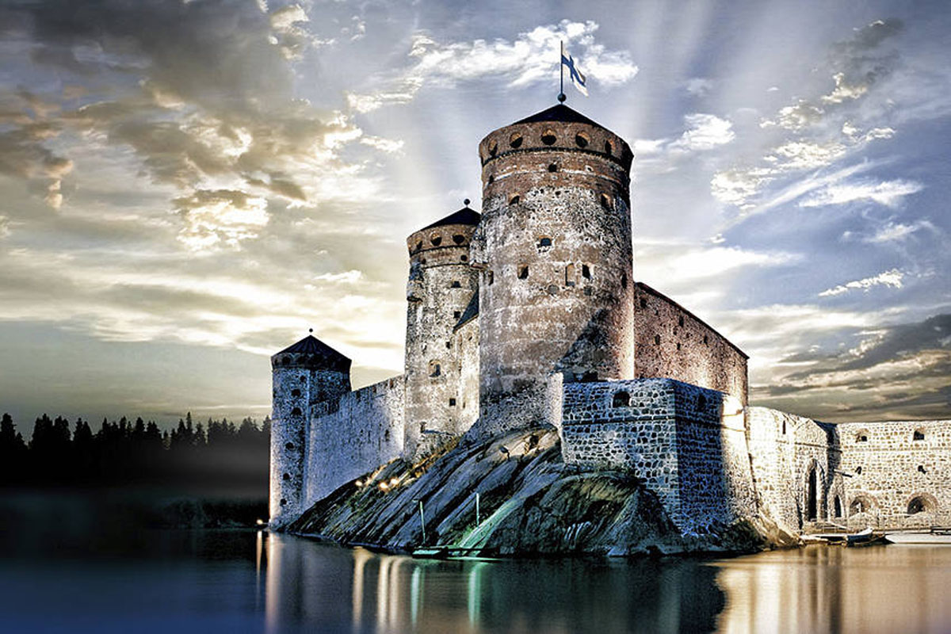
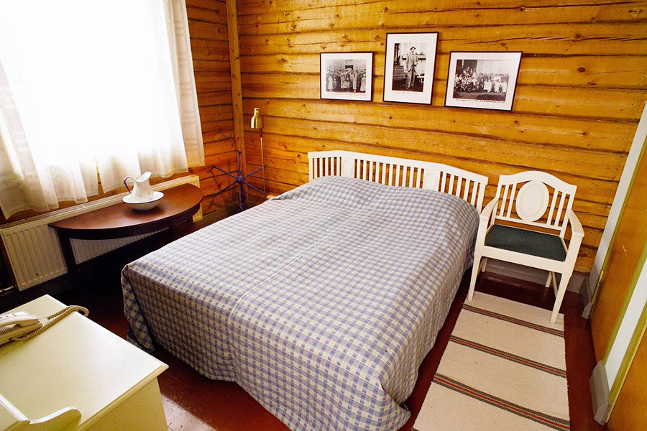

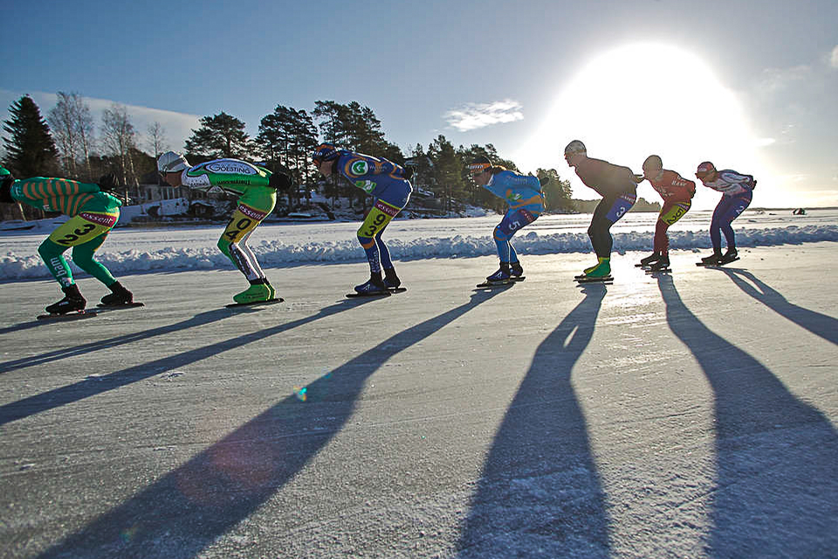

Saapuminen Savonlinnaan on Heinäveden reitin kohokohta
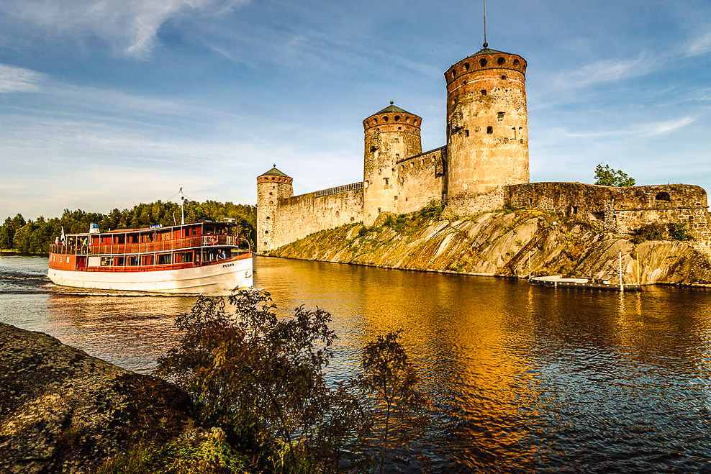

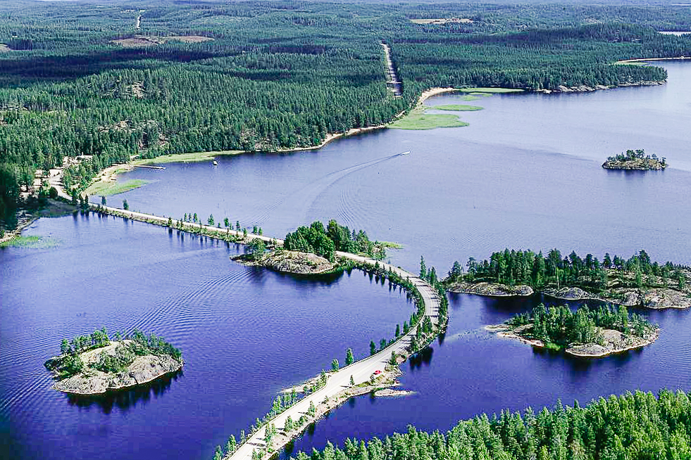

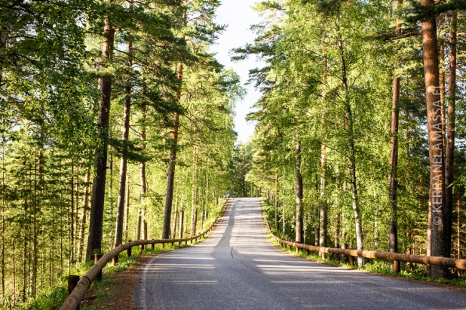
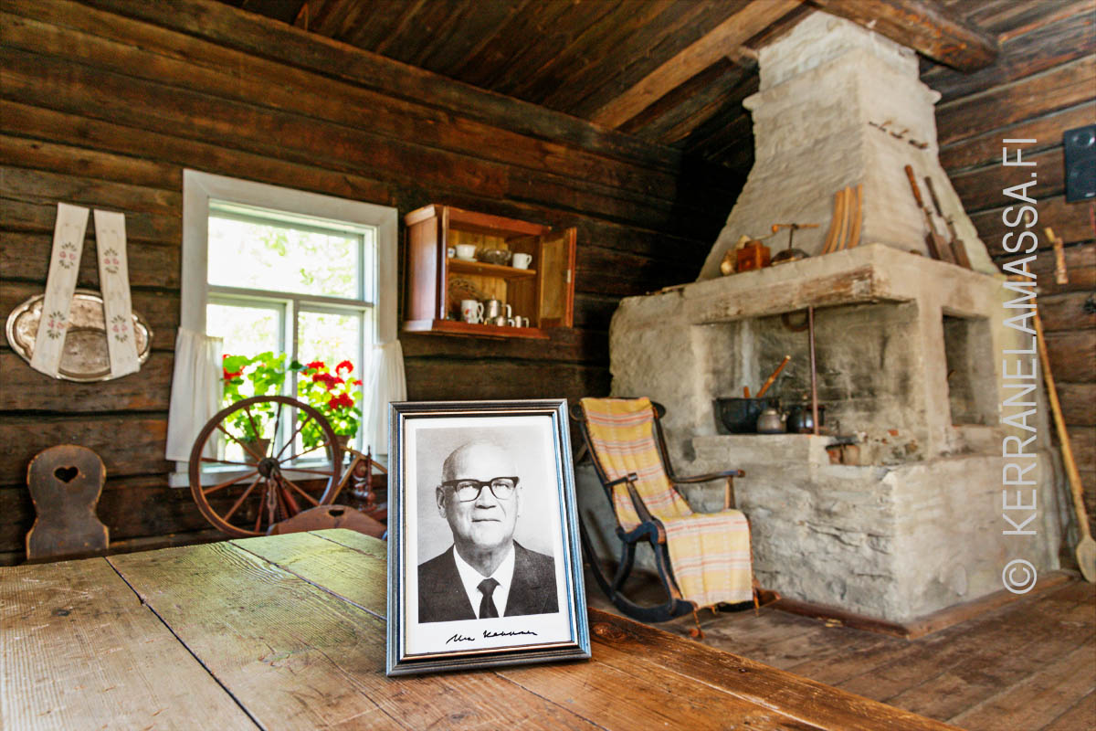

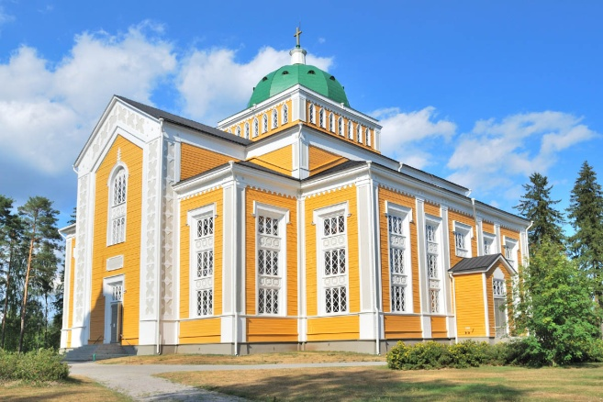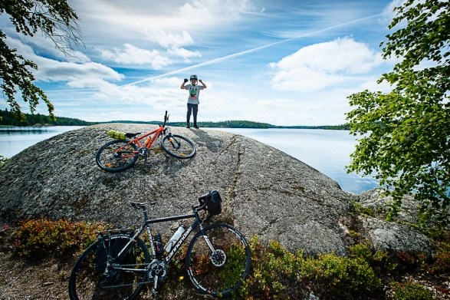

Mikkelissä voi herkutella Kenkävero-ravintolassa, joka sijaitsee kauniissa vanhassa pappilassa